Warszawa, 11 maja 2020 r.

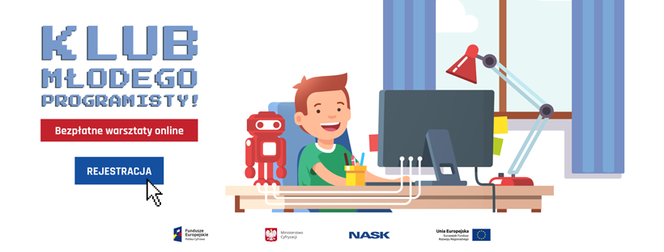

Temat: Zapisz dziecko do Klubu Młodego Programisty online
Szanowni Państwo,
Zwracamy się z uprzejmą prośbą o przekazanie informacji zainteresowanym Rodzicom, Nauczycielom i Opiekunom dzieci.
Już 19 i 20 maja ruszają cykle spotkań online, organizowane przez Ministerstwo Cyfryzacji i Państwowy Instytut Badawczy NASK, w których – za darmo! - będzie mógł wziąć udział każdy uczeń szkoły podstawowej z klas 1-6. Wystarczy dostęp do internetu i chęć poświęcenia chwili czasu na naukę podstaw programowania.
Nauka programowania nigdy nie była łatwiejsza. Jeśli chcesz, żeby Twoje dziecko spróbowało swoich sił w kodowaniu, wystarczy, że wejdziesz na stronę www.klubmlodegoprogramisty.pl i wypełnisz krótki formularz rejestracyjny. Na podany w zgłoszeniu adres e-mail otrzymasz link, dzięki któremu co tydzień o tej samej porze, przez 10 tygodni, Twoje dziecko będzie poznawało tajniki programowania – korzystając z wirtualnych aplikacji i wsparcia wykwalifikowanych trenerów. Nie musisz niczego instalować – wystarczy jedno kliknięcie.
Uwaga, liczba miejsc jest ograniczona ze względu na możliwości moderacji, więc nie czekajcie i rejestrujcie się już dziś. Mamy 1500 miejsc dla 1-, 2- i trzecioklasistów i 1500 dla 4- 5- i szóstoklasistów z całej Polski!
Rejestracja: www.klubmlodegoprogramisty.pl
Kluby Młodego Programisty to element projektu realizowanego przez Ministerstwo Cyfryzacji we współpracy z Państwowym Instytutem Badawczym NASK „Kampanie edukacyjno-informacyjne na rzecz upowszechniania korzyści z wykorzystywania technologii cyfrowych”.

